ZLYJ挤出机用减速机
一、 ZLYJ挤出机用减速机概述
ZLYJ挤出机用减速机是为塑料、橡胶螺杆挤出机配套设计的高精度硬齿面带推力包的齿轮传动装置。产品设计参照JB/T8853-2001《圆柱齿轮减速机》规定的各项技术规范。其特点与ZLY圆柱齿轮减速机有很多类似处，齿轮和轴类零件采用了高强度合金钢材质。齿轮经渗碳、淬火、磨齿工艺加工。齿轮精度为GB10095-88，6级。齿面硬度HRC54~62。在空心输出轴前段配置有大规格推力轴承，承受螺杆工作时的轴向推力。整机具有体积小、承载能力高、传动平稳、噪声低、效率高等特点。
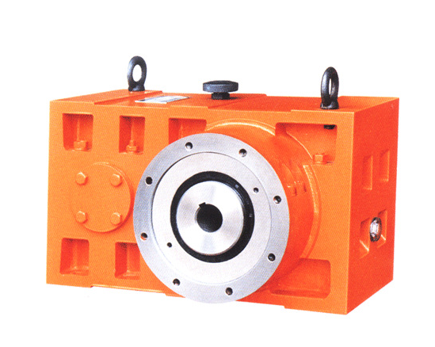
二、 适用范围
1. 高速轴转速不大于1500转/分
2. 齿轮传动圆柱速度不大于20米/秒
3. 工作环境温度为-40~45℃，如果低于0℃，启动前润滑油应预热至0℃以上
4. ZLYJ挤出机用减速机可用于正反两个方向运转，但部分机型高速轴带单相油泵，默认方向为：面对输出轴，输出轴为顺时针旋转。如方向改变，请在订货前与我们联系，电话0769-22705844

三、 减速机的型号
在减速机型号中，含系列代号、规格、公称传动比、装配形式
标记示例：
ZLYJ 255 - 12.5 – I (II、III、IV、V、VI、VII、VIII)
1. ZLYJ表示ZLYJ挤出机用减速机
2. 规格为225
3. 公称传动比为12.5
4. 装配形式为I

ZLYJ挤出机用减速机的冷却方式
型号 | 油泵 | 冷却盘管（内冷却） | 冷却器 | 备注
ZLYJ112 | 无 | 无 | 无 | 自然冷却
ZLYJ133 | 无 | 无 | 无 | 自然冷却
ZLYJ146 | 无 | 无 | 无 | 自然冷却
ZLYJ173 | 无 | 有 | 无 | 配置冷却器应在订货时声明
ZLYJ200 | 有 | 有 | 无 | 配置冷却器应在订货时声明
ZLYJ225 | 有 | 有 | 无 | 配置冷却器应在订货时声明
ZLYJ250 | 有 | 有 | 无 | 配置冷却器应在订货时声明
ZLYJ280 | 有 | 有 | 无 | 配置冷却器应在订货时声明
ZLYJ315 | 有 | 无 | 有
ZLYJ330 | 有 | 无 | 有
ZLYJ375 | 有 | 无 | 有
ZLYJ420 | 有 | 无 | 有
ZLYJ450 | 有 | 无 | 有


东莞市新速源机电有限公司
公司座机：0769-22705844
公司传真：0769-22709856
咨询QQ：2850619189
旺旺号：gdyingyi 企业微信号：xsyjxj
全国免费客服热线：400-680-1168
公司网址：http://www.xinsuyuan.cn
公司网站：http://www.xsy0769.com
公司地址：东莞市万江区小享社区元洲街82号

